2020齐鲁国际车展货车停放告知书

一、车辆停放告知书
车场开放时间：24小时全天开放
- 百度地图/高德地图导航搜索“清江旧货市场”即可到达“智能停车场”。
注：不要走二环西路。
2.收费标准
1、轻型货车 30元/24小时
2、黄牌车6.8米以下60元/24小时
3、黄牌车6.8米以上9.6以下80元/24小时
4、所有牵引车及以上车型100元/24小时
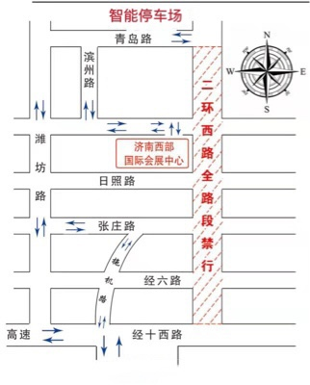
服务内容：
负责车辆停放、车辆疏导、收费管理等
停车场负责人电话：15658015885 陈先生
（到达前请主动与停车场负责人联系以免没有停车位）

二、齐鲁车展货车进场告知书
1、搭建商到达展馆后，先办理押金、证件手续，领取大货车通行证一车一证
2、待卸货车辆未接通知一律于停车场等待，禁止自行驶入货车进场区域，展馆周边马路禁止停放车辆，违章、违规行为自行负责（进场顺序现场由组委会安排）。
3、接到通知进场车辆，搭建商需携带各自车辆货车通行证，于进车口向负责人出示货车通行证，并等待相应货车到位，听从进车口负责人安排进场。
4、大货车进场到达各自展厅卸货口，由组委会场馆安排叉车物流卸货，禁止堵塞门口，禁止堵塞通道（如条件允许货车可驶入展馆到达展位卸货），各搭建商听从组委会各展厅负责人安排。
5、卸货完毕空车尽快驶离场馆返回停车场。
现场对于不听从安排，强行入场，堵塞通道，私自占用马路停车排队行为，押金扣除，叉车不予卸货，望各搭建商牢记。

